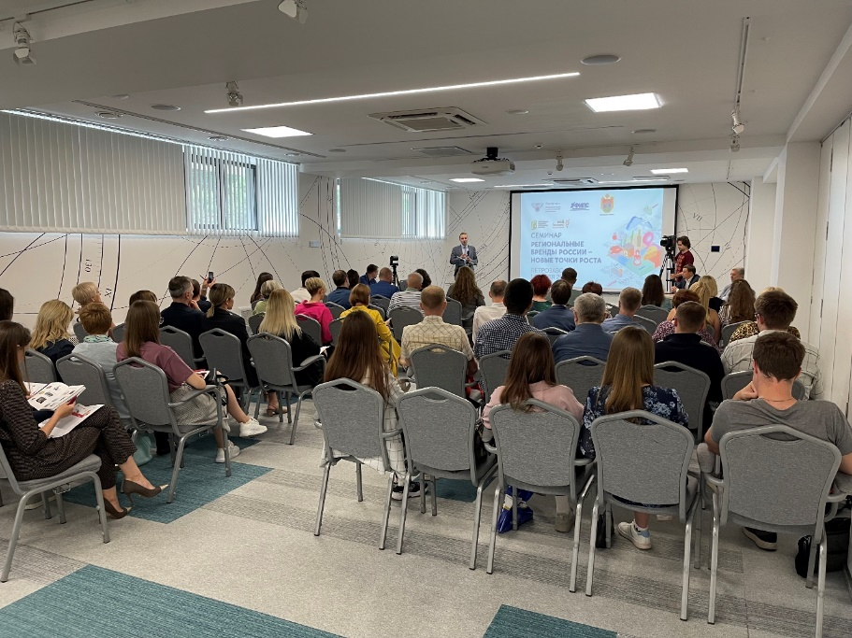
Справка по циклу семинаров «Региональные бренды – новые точки роста»

Цель проведения: информировать предпринимательское сообщество в регионах о таких объектах интеллектуальной собственности, как Географические указания (ГУ) и Наименование мест происхождения товаров (НМПТ), рассказать о практической пользе от них для бизнеса, от малого до большого, а также развеять множество мифов о том, что получить регистрацию сложно, долго и дорого. Семинар максимально практичен, и по его итогу мы ожидаем получение 1-2 заявок.
Аудитория: производители местных самобытных товаров любого масштаба: от семейного бизнеса, до крупного комбината. Среди сфер: продовольствие, минеральная вода, предметы художественно-народного промысла, сбор дикоросов и мн. др.
История: первый семинар «Региональные бренды – новые точки роста» прошел в Крыму в 2019 году. Спустя год полуостров занял второе место по количеству зарегистрированных ГУ и НМПТ, уступая только Краснодарскому краю. С тех пор проведено более 10 семинаров от Петрозаводска до Биробиджана, в результате которых получено более 15 заявок на регистрацию ГУ и НМПТ.
Детали: Семинар широко освещается в региональных СМИ, на полях мероприятия проходят рабочие встречи руководства Роспатента и ФИПС с администрацией региона.
Организатор: Федеральное государственное бюджетное учреждение «Федеральный институт промышленной собственности» (ФИПС) по заданию Федеральной службы по интеллектуальной собственности (Роспатента). ФИПС являет организатором большинства крупных мероприятий Роспатента, таких ежегодная Международная конференция Роспатента, форумы Цифровая трансформация и Два дня патентной аналитики и мн. др. мероприятий.
Более подробная информация: https://new.fips.ru/

